SỞ GIÁO DỤC VÀ ĐÀO TẠO  THÀNH PHỐ HỒ CHÍ MINH  TRƯỜNG THPT ĐA PHƯỚC  Đề A  ĐỀ  CHÍNH THỨC | ĐỀ KIỂM TRA HỌC KỲ II  Ngày 06 – 5 – 2015  Lớp: 11 – Ban cơ bản  Môn: VẬT LÍ  Thời gian làm bài: 45 phút (không kể thời gian giao đề)  (Học sinh không phải chép đề vào giấy làm bài)

Câu 1: (1,5 điểm) Phát biểu định luật Fa – ra – đây về hiện tượng cảm ứng điện từ. Viết công thức của định luật, chú thích và nêu đơn vị đo.

Câu 2: (1,5 điểm) Nêu những đặc điểm, hệ quả và cách khắc phục đối với mắt viễn?

Câu 3: (2,0 điểm)
a. Trình bày các điều kiện để xảy ra hiện tượng phản xạ toàn phần.
b. Nêu khái niệm ảnh điểm trong quang học.

Câu 4: (1,0 điểm) Chiếu xiên góc một tia sáng đơn sắc từ không khí vào chất lỏng trong suốt có chiết suất 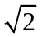với góc tới là 45º. Tìm góc khúc xạ? Vẽ hình.

Câu 5: (2,5 điểm) Một thấu kính hội tụ có tiêu cự 50 cm.
a. Đặt một vật sáng AB vuông góc với trục chính của thấu kính này; vật cách thấu kính 75 cm. Xác định vị trí ảnh, số phóng đại và tính chất của ảnh. Vẽ ảnh.
b. Giữ thấu kính cố định, tịnh tiến vật trên trục chính đến một vị trí khác sao cho thu được ảnh ảo cao gấp 2 lần vật. Tìm độ dời và chiều dời vật so với thấu kính.

Câu 6: (1,5 điểm) Một khung dây dẫn kín có diện tích 100 cm², gồm 50 vòng. Đặt khung dây trong từ trường đều có cảm ứng từ vuông góc với mặt phẳng chứa khung dây và B = 5.10⁻² T.
a. Tính từ thông qua khung dây.
b. Cho cảm ứng từ giảm đều đến giá trị 2.10⁻² T trong khoảng thời gian 0,02 giây. Tính độ lớn của suất điện động cảm ứng xuất hiện trong khung.

------- Hết-------

Họ và tên học sinh: ........................................................................................................................
Số báo danh: ......................................................... Phòng kiểm tra: .............................
Chữ ký ‎học sinh: .............................................................................................................................

TRƯỜNG THPT ĐA PHƯỚC
TỔ VẬT LÍ – KĨ THUẬT

ĐÁP ÁN ĐỀ THI HK II NĂM HỌC 2014 – 2015
MÔN: VẬT LÍ 11
ĐỀ: A

Câu 1:  1,5 điểm | Định luật Fa – ra – đây.  Công thức của định luật.  Chú thích và nêu đơn vị đo. | 0,5 đ  0,5 đ  0,5 đ
Câu 2:  1,5 điểm | Mắt viễn:  Có độ tụ nhỏ hơn mắt bình thường. Khi một chùm tia sáng song song tới mắt sẽ hội tụ tại một điểm sau màng lưới (f_{max}> OV).  Khi nhìn vật ở vô cực phải điều tiết.  Điểm cực cận (C_{C}) xa hơn mắt bình thường.  Cách khắc phục | 0,5 đ  0,25 đ  0,25 đ  0,5 đ
Câu 3:  2,0 điểm | a.  + Ánh sáng truyền từ một môi trường tới một môi trường kém chiết quang hơn.  (n₂< n₁)  + Góc tới lớn hơn hoặc bằng góc giới hạn: i≥ i_{gh} | 0,5 đ  0,5 đ
Câu 3:  2,0 điểm | b.  + Ảnh điểm là điểm đồng qui của chùm tia ló hay đường kéo dài của chúng,  + Ảnh điểm là thật nếu chùm tia ló là chùm hội tụ, là ảo nếu chùm tia ló là chùm phân kì. | 0,5 đ  0,5 đ
Câu 4:  1,0 điểm | 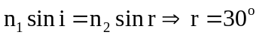  Vẽ đúng hình. | 0,5 đ  0,5 đ
Câu 5:  2,5 điểm | a.  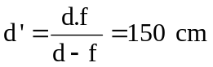  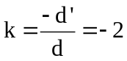  Ảnh thật, ngược chiều với vật.  Vẽ đúng hình. | 0,25 đ  0,25 đ  0,5 đ  0,5 đ
Câu 5:  2,5 điểm | b.  Ảnh ảo ⇒ k > 0  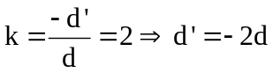  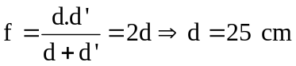  Dời vật lại gần thấu kính 1 đoạn 50 cm. | 0,25 đ  0,25 đ  0,25 đ  0,25 đ
Câu 6:  1,5 điểm | a. 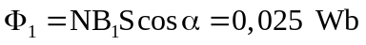  b.  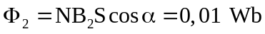  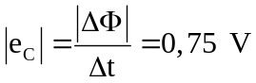 | 0,5 đ  0,5 đ  0,5 đ
CHÚ Ý: Nếu học sinh viết đúng công thức cho 0,25 điểm– sai đơn vị trừ 0,25 điểm nhưng không quá hai lần

